
2011.12.20発行

発行

発行
週刊
企業経営

MAGAZINE

マガジン

No.241

WEB
発行 税理士法人優和

No.259

ネットジャーナル
1
Ｗｅｅｋｌｙエコノミスト・レター ２０１１年１２月１５日号
12月調査日銀短観
～大企業・製造業の景況感は６悪化の▲４、先行きはさらに悪化

経済・金融フラッシュ ２０１１年１２月１４日号
米1２月ＦＯＭＣ
～前回に続き、現行緩和策を維持

経営ＴＯＰＩＣＳ
2
統計調査資料
第126回中小企業景況調査（2011年10－12月期）

経営情報レポート
3
健全な職場環境を守るための
モラルハラスメント問題への対応法

経営データベース
4
ジャンル：事業承継・相続 サブジャンル：事業承継
後継者の指名（経営者に実子のある場合）
後継者を育成するためのスケジュール

ネットジャーナル
「Ｗｅｅｋｌｙ
エコノミスト・レター」
要 旨
ニッセイ基礎研究所
２０１１年１２月１５号

12月調査日銀短観
～大企業・製造業の景況感は６悪化の▲４、先行きはさらに悪化

要 旨

大企業製造業業況判断D.I.は▲４と前回９月調査の２から６ポイント悪化、欧州財政危機の緊迫化や新興国経済の減速、円高、タイの洪水など海外に端を発する数多くの抑制要因を受け、景況感が悪化に転じた。一方、大企業非製造業の同D.I.は４と３ポイント改善。海外要因の直接的な影響が限定的であることに加え、復旧・復興の動きも関係しているようだ。中小企業では製造業でも景況感の改善が続き、非製造業の改善幅も大企業を上回る。海外展開の度合いが大企業ほどではないため、景況感下押し圧力が現状限定的に留まったようだ。
1

先行きについては、企業規模や製造・非製造業を問わず幅広く悪化となった。
2

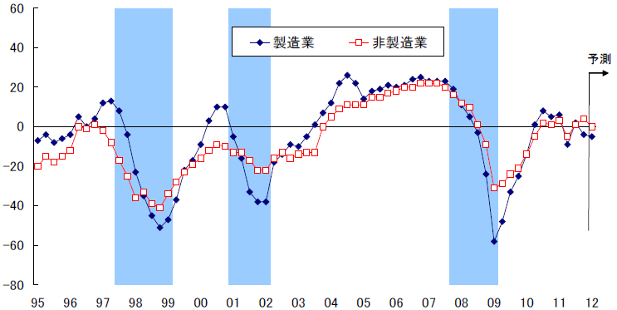
業況判断ＤＩの先行きは悪化 (大企業）
（年）
（「良い」－「悪い」）
（注）シャドーは景気後退期間
（資料）日本銀行「企業短期経済観測調査」

不透明感の強い海外要因による下押し圧力が幅広く出た形になっている一方、今後本格化が期待される復興需要はあまり織り込まれなかったようだ。

11年度設備投資計画はやや下方修正された。例年９月から12月調査にかけては、中小企業において大幅な上方修正が行われ、全体としても大きめの上方修正となることが多いだけに、評価としてはかなり弱い印象だ。大企業で今回大きめの下方修正が行われたことが響いた。収益計画も下方修正され、「下期挽回シナリオ」は修正を余儀なくされた形に。ただし、これまで実勢に追いついていなかった想定為替レートが円高方向に大きく修正されたことは、為替要因での収益下方修正リスクが低減したという点でプラスに評価できる。
3

ネットジャーナル
「経済・
金融フラッシュ」
要 旨
ニッセイ基礎研究所
２０１１年１２月１４日号

米1２月ＦＯＭＣ
～前回に続き、現行緩和策を維持

要 旨

（ＦＯＭＣの概要）経済指標改善の動きもあり様子見の展開～下振れリスクを指摘、追加緩和の余地は残す
1
13日開催のFOMC（連邦公開市場委員会）では、景気認識がやや上方修正されたものの、金融政策では現行維持を表明した。現在の景気について「世界経済の鈍化にもかかわらず緩やかに回復している」とし、前回、弱さが続くとした雇用では、市場全体としては改善が見られるとしながらも、低下を見せた11月失業率は依然「高止まりしている」とした。

ＦＯＭＣ声明文の概要
2
景気認識については、「経済成長は、世界経済の鈍化に関わらず、緩やかに拡大している。雇用市場は全般的に多少の改善を見せたが、失業率は高止まりしている。家計消費は引き続き増加しているが、設備投資は幾らかペースが鈍化、住宅投資は停滞したままである」とした。
政策金利と長短金利の推移（日別）
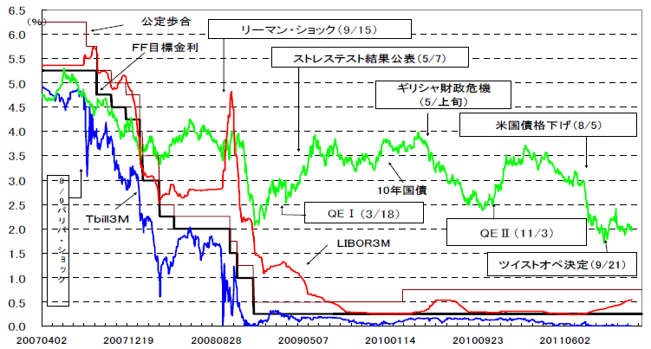

経済見通しでは、「委員会は法令で定められたFRB の責務である雇用の最大化と物価の安定を追及している。今後の数四半期、景気が回復するとの見通しを維持するが、失業率の適当と判断される水準への低下は極めて緩慢である。さらに、国際金融市場の緊張が、景気見通しにかなり大幅なダウンサイドリスクをもたらしている。」とした。
金融政策については、「委員会は景気回復を促進し、インフレを長期的にFRB の責務に一致した水準とするため、９月に決定した保有証券の平均償還期間拡大の持続を決めた。」とした。
ＦＦ目標金利については0～0.25％に据え置くことを決定し、「経済資源の活用度の低さ、中期的にインフレが抑制されていることを含む経済状況が、少なくとも2013年半ばまでＦＦ目標金利を異例の低水準に据え置くことを正当化する」と再表明した。

■ＢＯＥ政策金利と10年国債利回り
■ＢＯＥ政策金利と10年国債利回り
■ＢＯＥ政策金利と10年国債利回り
■ＢＯＥ政策金利と10年国債利回り
■ＢＯＥ政策金利と10年国債利回り
■ＢＯＥ政策金利と10年国債利回り
■ＢＯＥ政策金利と10年国債利回り
■ＢＯＥ政策金利と10年国債利回り
■ＢＯＥ政策金利と10年国債利回り

経営TOPICS
❖
「統計調査資料」
抜 粋
中小企業庁
２０１１年１２月１３日公表

第126回中小企業景況調査
（2011年10－12月期）

調査結果のポイント

中小企業の業況は、引き続き持ち直しの動きが見られるものの、円高等の影響が懸念される。
●地域別に業況判断ＤＩ（全産業）を見ると、すべての地域でマイナス幅が縮小した。
●製造業、非製造業ともに業況判断ＤＩは、マイナス幅が縮小した。

＜トピックス＞
東北地域における今期の業況判断ＤＩ（前期比）を産業別に見ると、復興需要により、建設業ではマイナス幅が大幅に縮小した。地域別に見ても、東北地域の建設業の業況判断ＤＩは他の地域に比べマイナス幅が小さい。
さらに、東北各県における今期の建設業の業況判断ＤＩ（前期比）を見ると、６県すべてマイナス幅が縮小している。

[調査要領]
（１）調査時点 平成２３年１１月１５日時点
（２）調査方法 全国の商工会、商工会議所の経営指導員及び中小企業団体中央会の調査員による聴き取り
（３）調査対象 中小企業基本法に定義する、全国の中小企業
 | 調査対象企業数 |  | 有効回答企業数 |  | 有効回答率（%）
製 造 業 | 4,646 | ( 24.5 ) | 4,497 | ( 24.6 ) | 96.8
建 設 業 | 2,502 | ( 13.2 ) | 2,420 | ( 13.2 ) | 96.7
卸 売 業 | 1,198 | ( 6.3 ) | 1,143 | ( 6.2 ) | 95.4
小 売 業 | 4,760 | ( 25.1 ) | 4,589 | ( 25.1 ) | 96.4
サービス業 | 5,840 | ( 30.9 ) | 5,644 | ( 30.9 ) | 96.6
合 計 | 18,946 | ( 100.0 ) | 18,293 | ( 100.0 ) | 96.6
注 ： （ ）内は構成比（％）

（４）その他 ●毎年４－６月期に、過去に遡って季節調整値の再計算を行っている。
●東日本大震災における被災の程度が激しい東北地方太平洋沿岸地域では、平成２３年４－６月期以降、一部調査の取りやめや、調査対象について内陸地域に所在する企業への振り替え等をおこなっている。
●最新の長期時系列データは中小企業庁及び中小企業基盤整備機構のホームページで公表している。

１．業況判断ＤＩ

（１）全産業
２０１１年１０－１２月期の全産業の業況判断ＤＩは、（前期▲26.6→）▲24.3（前期差2.3ポイント増）となり、マイナス幅が縮小した。

（２）製造業
製造業の業況判断ＤＩは、（前期▲20.5→）▲20.0（前期差0.5ポイント増）とマイナス幅が若干縮小した。
製造業の１４業種のうち、輸送用機械器具で▲13.3（前期差▲6.1ポイント減）、その他の製造業で▲18.7（前期差▲4.3ポイント減）、繊維工業で▲22.4（前期差▲3.4ポイント減）、食料品で▲23.5（前期差▲3.0ポイント減）など５業種でマイナス幅が拡大し、家具・装備品で▲20.0（前期差13.9ポイント増）、金属製品で▲14.2（前期差5.9ポイント増）、鉄鋼・非鉄金属で▲6.0（前期差5.8ポイント増）、電気・情報通信機械器具・電子部品で▲17.0（前期差5.5ポイント増）など９業種でマイナス幅が縮小した。

（３）非製造業
非製造業の業況判断ＤＩは、（前期▲28.8→）▲26.0（前期差2.8ポイント増）となり、マイナス幅が縮小した。
産業別に見ると、卸売業で▲20.1（前期差8.6ポイント増）、建設業で▲20.1（前期差3.7ポイント増）、サービス業で▲23.0（前期差1.8ポイント増）、小売業で▲34.8（前期差1.7ポイント増）とすべての産業でマイナス幅が縮小した。
サービス業の内訳では、対事業所サービス業（運輸・倉庫）で▲30.8（前期差▲5.0ポイント減）、対事業所サービス業（専門技術その他）で▲21.1（前期差▲1.4ポイント減）とマイナス幅が拡大したが、対個人サービス業（自動車整備その他）で▲20.4（前期差6.0ポイント増）など５業種でマイナス幅が縮小した。

（注）「対個人サービス業（生活関連）」は、物品賃貸業、洗濯・理容・美容・浴場業等の８業種。「対個人サービス業（自動車整備・その他）」は、自動車整備業、機械等修理業の２業種。「対事業所サービス業（運輸・倉庫）」は、道路貨物運送業、倉庫業等の５業種。「対事業所サービス業（専門技術・その他）」は、専門サービス業等の５業種。
中小企業の業況判断ＤＩの推移
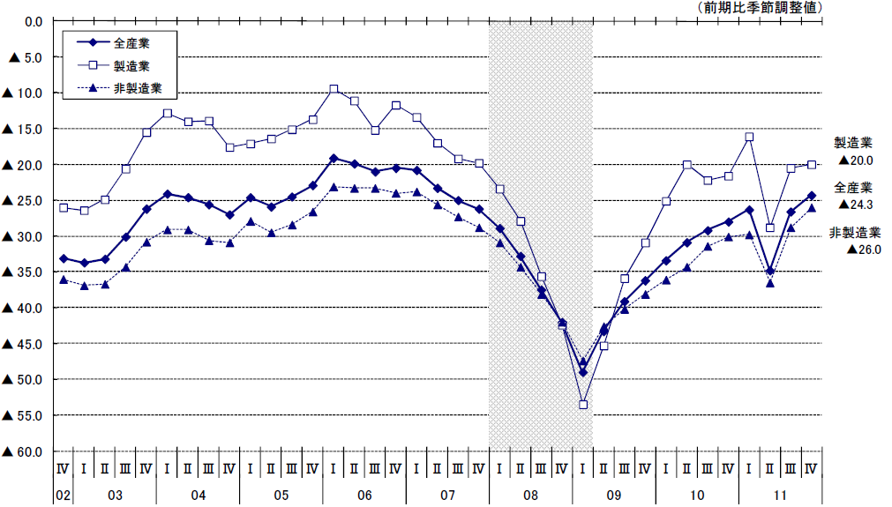
DI

全産業の売上額ＤＩは、（前期▲22.1→）▲21.4（前期差0.7ポイント増）とマイナス幅が縮小した。産業別に見ると、製造業で（前期▲16.2→）▲15.9（前期差0.3ポイント増）、非製造業で（前期▲23.9→）▲23.3（前期差0.6ポイント増）とマイナス幅が縮小した。

２．売上額ＤＩ

中小企業の売上額ＤＩの推移
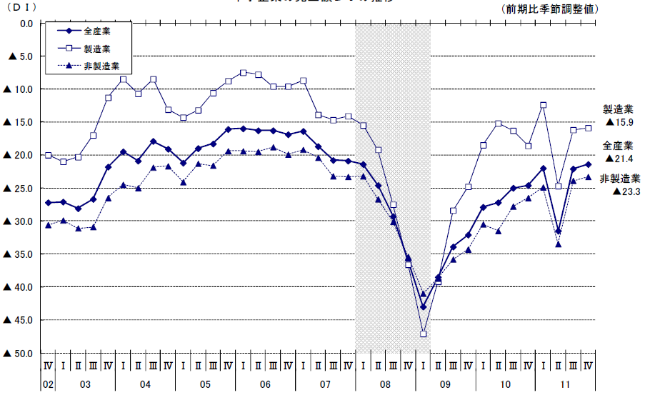

３．経常利益ＤＩ

全産業の経常利益ＤＩ（「好転」－「悪化」、前年同期比）は、（前期▲37.3→）▲35.2（前期差2.1ポイント増）とマイナス幅が縮小した。産業別に見ると、製造業で（前期▲31.0→）▲29.1（前期差1.9ポイント増）、非製造業で（前期▲39.4→）▲37.1（前期差2.3ポント増）とマイナス幅が縮小した。
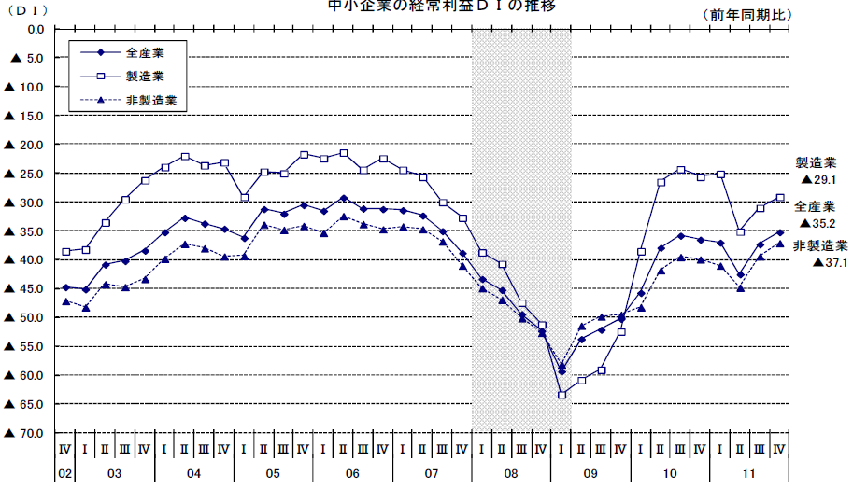
中小企業の経常利益ＤＩの推移

企業経営情報レポート
ジャンル：労務

健全な職場環境を守るための
モラルハラスメント問題への対応法

ポ イ ン ト

モラルハラスメントの定義
1

・・・・・・・・・・・・・・・・・・・・・・・・・・・・
モラルハラスメントの背景・要因
2

・・・・・・・・・・・・・・・・・・・・・・・・・・・・
モラルハラスメントを防止する為に
3

・・・・・・・・・・・・・・・・・・・・・・・・・・・・




1

モラルハラスメントの定義

１│職場環境とモラルハラスメント

（１）職場のモラルハラスメントとはどのような問題か
終身雇用制の崩壊、深刻な不況の影響とともに、モラルハラスメントの問題が急増しています。モラルハラスメントは大きく分けて「セクシャルハラスメント」と「パワーハラスメント」があります。
昨今の経済不況の最中、企業は生き残りをかけた対策を打ち出し、いかに無駄なく組織運営を行うかが最重要課題となっています。その分、管理者はもちろん従業員全員に精神的なプレッシャーがかかってきています。また、平成19年４月から改正男女雇用機会均等法が施行され、男性労働者に対するセクシャルハラスメントも対象となったほか、事業主に雇用管理上必要な措置を講じることが義務付けられました。
職場内にモラルハラスメントの問題が起きると、その組織の生産性は著しく低下し、業績そのものにも大きく影響を及ぼすリスクがあります。職場のモラルハラスメントを防止し、働き易い職場づくりのために会社側はもちろんのこと、従業員一人一人がモラルハラスメントに対する正しい理解をすることが必要です。

２│パワーハラスメントの定義

（１）パワーハラスメントとは
セクシャルハラスメントが「性的嫌がらせ」とされるのに対し、パワーハラスメントは「上下関係などの立場による優位性を利用した嫌がらせ」です。ここでいう「パワー」とは、権力など人間関係における強制力のことをいいます。
上司から部下へのパワーハラスメントが一般的に認知度は高いですが、立場の優位性は「上司・部下」の関係だけとは限りません。例えば、社内の有力部門と非有力部門、正社員と非正規社員（契約社員・派遣社員・嘱託等）、発注側と受注側など仕事の上下関係の生じる場面で発生する可能性があります。セクシャルハラスメントでは男女雇用機会均等法に明記され、法律で規定がありますが、パワーハラスメントはまだ規定がありません。そのため、認知度も低く、間違った認識から問題が潜在化かつ重症化しやすい側面があります。その意味では、企業に与えるダメージはセクシャルハラスメントよりも重いと言えます。
パワーハラスメントとは、以下の様な行為が該当すると考えられます。

「職権や利権などの見えない力を利用し、本人の人格や尊厳を傷つける言動や行為をもって本来遂行すべき業務範囲を超えた要求を行う行為」

2

モラルハラスメントの背景・要因
１│パワーハラスメントが起こる背景や要因

（１）パワーハラスメントが起こる背景や要因
パワーハラスメントが起きている要因としては、近年の経済状況の悪化が大きく関わっていると思われます。今までのように物が売れず、今までと同じサービスでは顧客を呼ぶことができない今、企業はできるだけコストを削減して売上につながるような事業転換を強いられています。そうでなくては会社の存続が危ういので、社員にかかるプレッシャーはその分強くなります。
また、社員同士が正しいコミュニケーションを取れなくなってきているというのもあります。以前の日本の企業では、終身雇用制のため「定年まで勤め上げる」のが常識でした。そのため、会社に対する愛着も強かったため、上司と部下の関係は家族のようなものに似ていました。
ところが現在では、終身雇用制が崩れ、転職することが当たり前になっています。「ひとつの会社で勤め上げる」こと自体が不可能となり、以前よりもドライな考え方が中心になっているようです。そのため、上司と部下の認識にも大きな隔たりが生じ、お互いの意思疎通がうまくいかなくなる場合もあります。
上司はパワーハラスメントなどをしているつもりではないのに、怒られている部下は継続的に嫌がらせを受けたような気持ちになってしまい、ストレスにより心身の健康を害してしまうことがあります。また、上司側がはっきり「パワーハラスメントをしている」認識を持ちながら、目的を持って行うケースもあります。

（２）モラルハラスメントの影響と法的な問題点
モラルハラスメントの問題が一定認識されるまでは、「してはならないこと、悪いことであるという認識」「深刻な影響を与える場合があるものという認識」「被害者・加害者・企業に多大な損失を与えるものという認識」のどれもが薄かったと言えるでしょう。
しかし、モラルハラスメントは人権侵害であり、対処せずに放置することは問題を一層悪化させます。
職場の中でモラルハラスメントが起こると、どのような問題が生じ、どれほどの影響を及ぼすのかについて考えます。

①被害者に与える影響
職場のモラルハラスメントは、職場で働く人々の働く権利や人権を侵害し、直接に不利益を与える重大な問題です。
特に、その当事者（被害者・加害者）が職場・仕事に関係することで、被害者がその職場で働き続けることができなくなるなど、被害者にとって経済的な不利益が発生する恐れが大きく、現実にそのことが問題をより深刻なものとしています。
モラルハラスメントは、働く者に対して「精神的」「経済的」「身体的」な不利益を与える、重大かつ深刻な人権問題であることを認識することが極めて重要です。被害者に与える不利益な結果と悪影響は、次のように整理できます。

■職場のモラルハラスメントとは
①働く者の「人としての名誉、尊厳、性的自己決定権」と「快適な職場環境で働く労働権」を侵すもの
②働く者の労働条件など、経済的に不利益な影響と結果を生じさせるもの
③働く者の精神、健康、身体等に悪影響を及ぼすもの

②加害者に与える影響・損失
加害者は、モラルハラスメントを起こすことで、個人的な信用が失墜したり、懲戒処分を受けたり、裁判に訴えられるということにもなりかねません。
たとえ悪意がなくとも、結果的にモラルハラスメントを引き起こした場合、（それが悪質なものであれば特に）代償は決して軽くないことを認識しておく必要があります。

③職場、企業に与える影響・損失
職場のモラルハラスメントは、個人の問題にとどまらず、企業においても正常な業務運営に支障をきたすなど、不利益な影響を及ぼす問題です。職場の中でモラルハラスメントが明らかになれば、企業にとっても具体的な損失をもたらします。

①職場秩序の乱れと社員の勤労意欲・モラルの低下
職場の秩序・風紀が乱れ、他の社員の勤労意欲やモラルが低下し、組織としての適正で効率的な業務運営が阻害されます。
②業務の円滑な遂行への支障
たとえば、被害者が退職するなどの結果をもたらし、そのことを目にした周囲に悪影響を与え、そのことで全体の仕事の能率が低下し、生産性の低下を招きます。
③企業イメージの低下
企業が問題を放置した場合、訴訟等に発展する可能性があり、企業名が公になることなどにより企業イメージが低下し、社会的な信頼を失うことになります。
④経済的・時間的負担
訴訟になれば、費用と時間が必要になり、余分なコストがかかることになります。また、退職者の穴埋めに人を雇わなくてはならない場合は、仕事を一から教える手間が生じ、周りの人員にも一時的に負担が増え、業務効率が低下します。
3

モラルハラスメントの背景・要因

１│モラルハラスメントを防止する為の心得

職場のモラルハラスメントを防止する為には、それが起こる背景・要因を正しく理解し、対応することが必要です。具体的には、固定的な男女観や性別役割分担意識を解消し、女性を男性の働く上での対等なパートナーとして位置づけることが大切です。また、相手の人格を尊重する意識を持って他人と接することが一番重要なことです。
働きやすい職場を実現するためには、そこにいる一人一人の努力が求められます。

（１）固定的な男女観や性別役割分担意識の解消
「固定的な男女観や性別役割分担意識が『職場の常識』になっていないか」を検証し、見直すことにより、男性と女性が対等な立場でお互いを尊重し、その能力と経験等に基づいて働く事が出来る職場環境を整備することが、セクシャルハラスメントを起こさない環境作りの基本です。

（２）職場の中で個人的な感情を持ち込まない
職場とは、業務を遂行する為の公の場所であり、個人の性的関心に基づく個人的（私的）な性的言動が、業務の遂行に必要であるとは到底考えられません。そのことから、職場のセクシャルハラスメントはまさに「公私混同」であるといえます。
また、職場の同僚や上司・部下に対して個人的な悪感情をむき出しにすることも、業務遂行上の弊害こそあれ、利点は一つもありません。
職場に関係する一人一人が、職業人、社会人としての立場を改めて確認することが大切です。

（３）良好なコミュニケーションづくり
①性に関する認識のギャップの理解とダブルスタンダードの解消
性に関する感受性は男女間で大きなギャップがあることや、個人差も大きいことを一人一人が理解し、認識を深めることがセクシャルハラスメントの防止につながります。
さらに、性に関するダブルスタンダードは、男女を異なる基準で扱うもので不公平な態度であるという認識を深めることが職場での信頼関係や対等な人間関係を築くことに役立ちます。

②コミュニケーションの基本（人の嫌がることをしない・言わない）と、風通しの良い職場づくり
私たちは、職場の中で上司や同僚と協力しながら働いており、誰もが快適に働き生産性を上げるためには、良好な人間関係が欠かせません。そこでは、「人の嫌がることをしない、言わない」という、人として当然のマナー・ルールを守ることが基本となりますが、このことがモラルハラスメントをなくす上でも基本です。

経営データベース
1
1
ジャンル： 事業承継・相続 ＞ サブジャンル： 事業承継

後継者の指名（経営者に実子のある場合）
uestion
Q
Q
実子を事業の後継者にしようと考えていますが、どのような点に注意しなければならないでしょうか？

(1)本人、他の兄弟及び会社の役員等に後継者であることを明示しているか
nswer
a
a
「本人も周囲も、当然そう思っているだろう。」と考えて、改めて後継者で ある旨の明示を忘れがちです。
しかし、オ－ナ－はそう思っていても本人及び周囲は違った思いを抱いていることもあります。当たり前だと思っていても、はっきりと、誰を後継者にするかを示しておくべきです。

(2)後継時期を明確にしているか
後継者を決めただけでは不十分です。予め、いつ、事業承継をするのかを明確にしておかないと、周囲も実感が伴いません。後継者がいるにもかかわらずオーナー自身相当な年齢に達しても経営者の座にすわり、実権を握りつづけていたのでは後継者の実力養成のチャンスを逃してしまいます。

(3)後継者に期待要件・期待水準を明示しているか
後継者を指名したら、それを踏まえた教育を行っていくことは当然ですが、本人が自分の力を過信することがないように、期待レベルと現状をはっきりと認識させる必要があります（実際に承継するまで継続して行う）。

(4)事業承継までのスケジュ－ルを明確にしているか
スケジュ－ルを明確にすることで、後継者には、何才までにどんな能力を身につけなければならないかが判ります。同時に、このスケジュ－ルでは、例えば何才で取締役、何才で常務、というように具体的な時期や処遇も明らかにします。

(5) 定期的に成長度合いをチェックしているか
後継者の成長をチェックする場合には、出来るだけ第三者的な視点からみるようにしますが、反面では、親子の２人３脚という意識を持って成長を助けていくべきでしょう。

経営データベース
2
ジャンル： 事業承継・相続 ＞ サブジャンル： 事業承継

後継者を育成するためのスケジュール
uestion
Q
Q
後継者の育成計画を立てようと思うのですが、そのスケジュールについて教えてください。

後継者を一人前に育て上げ、円滑な事業承継を実現するためには、明確なスケジュールと計画が必要になります。
nswer
a
a

(１)引退時期を決める
事業承継は、「社長がいつ引退するのか」を決定することから始まります。しかし、中小企業の場合は、社長が引退時期を決めていない場合が極めて多く、これが事業承継の進まない原因の一つとしても挙げることができます。社長が引退する年齢をあらかじめ決めておかなければ、事業承継は何も進みません。
仮に65歳で引退するというのであれば、そこから逆算して「教育期間を含めていつまでに後継者を見つけなければならないか」がわかります。そして、後継者を育てるためにまずは何をしたらいいのか、またその次は何をすべきか、ということも逆算していかなければなりません。
社長の引退時期を決めることは、事業承継の全てにおける出発点になるのです。

(２)後継者育成は計画的に行う
事業承継を実行に移すには、社長のリーダーシップと具体的なアクションプランが必要になります。社長の自覚と行動なくして、事業承継がうまくいくことはありません。後継者を育成するには、10年程度の期間を想定しておくことが望ましいといえます。
計画的な後継者育成計画では、この10年を育成段階として数段階に区切り、各段階に応じた教育を行っていきます。以下に後継者を育てる10年計画の各ステージとその教育実施内容の具体例をあげます。

■後継者を育成する10年計画
スタート段階 | ●社長の引退時期を決める | ０年目
第１段階 | ●経理財務・財務知識の習得  ●税理士とのミーティングには必ず出席させる | １年目
第１段階 | ●総務的な仕事として採用・人事を担当させる  ●社会保険関係の知識を習得させ、法務局や役所等の出入りにも同行させる | ２年目
第１段階 | ●契約書作成・就業規則作成等の法務知識を習得させる | ３年目
第２段階 | ●各現場を体験させる | ４年目  ｜  ６年目
第２段階 | ●現場体験を裏づける経営の基礎知識を学ばせる | ４年目  ｜  ６年目
第２段階 | ●知識と現場の両立を目指させる | ４年目  ｜  ６年目
第３段階 | ●仕入れ・購買等業務で「金を払う体験」をさせる | ７年目  ｜  ９年目
第３段階 | ●金融機関へ紹介をする | ７年目  ｜  ９年目
第３段階 | ●後継者独自の人脈つくりをさせる（青年会議所等に所属させる） | ７年目  ｜  ９年目
第４段階 | ●意思決定能力を伝える | 10年目
第４段階 | ●使う金と削る金の区別を教える | 10年目
第４段階 | ●社長に常に帯同させる | 10年目

